Resolución del Pleno del Instituto de Transparencia, Acceso a la Información Pública y Protección de Datos Personales del Estado de México y Municipios, con domicilio en Metepec, Estado de México, de fecha once de diciembre de dos mil diecinueve.

VISTO el expediente formado con motivo del recurso de revisión 08587/INFOEM/IP/RR/2019, promovido por la C. XXXXX XXXXXX XXXXX, en lo sucesivo LA RECURRENTE, en contra de la respuesta emitida por el Ayuntamiento de Texcoco, en lo sucesivo EL SUJETO OBLIGADO, se procede a dictar la presente resolución con base en lo siguiente:

RESULTANDO

I. En fecha veintiuno de octubre de dos mil diecinueve, EL RECURRENTE presentó a través del Sistema de Acceso a la Información Mexiquense, en lo subsecuente EL SAIMEX ante EL SUJETO OBLIGADO, la solicitud de acceso a la información pública, a la que se le asignó el número de expediente 00244/TEXCOCO/IP/2019, mediante la cual solicitó:

“SOLICITO LOS RECIBOS DE NÓMINA EN VERSIÓN PÚBLICA DE TODOS LOS SERVIDORES PÚBLICOS DEL 2016, 2017, 2018 Y 2019.” (Sic)

MODALIDAD DE ENTREGA: Vía SAIMEX.

II. En cumplimiento al artículo 162 de la Ley de Transparencia y Acceso a la Información Pública del Estado de México y Municipios, el veintidós de octubre de dos mil diecinueve, el Titular de la Unidad de Transparencia del SUJETO OBLIGADO, mediante el folio 00244/TEXCOCO/IP/2019/TSP/0001 turnó el requerimiento de información al Servidor Público Habilitado que estimó pertinente, a fin de colmar la solicitud de acceso a la información; tal y como, se aprecia en la imagen siguiente:
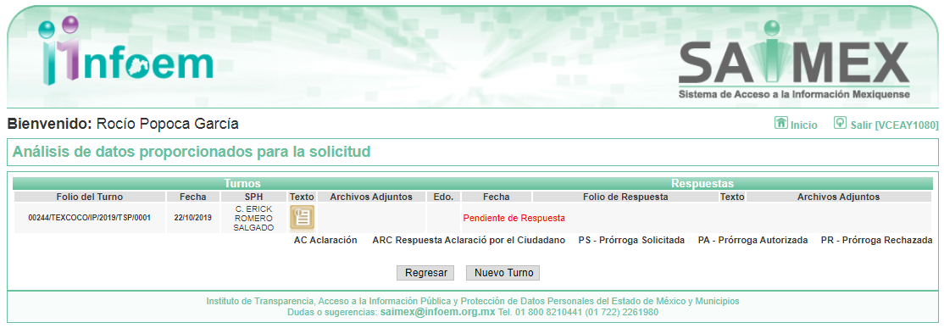

III. De las constancias que obran en EL SAIMEX, se advierte que en fecha seis de noviembre de dos mil diecinueve, el Responsable de la Unidad de Transparencia del SUJETO OBLIGADO dio respuesta a la solicitud de información, en los siguientes términos:

“…En respuesta a la solicitud recibida, nos permitimos hacer de su conocimiento que con fundamento en el artículo 53, Fracciones: II, V y VI de la Ley de Transparencia y Acceso a la Información Pública del Estado de México y Municipios, le contestamos que:

Una vez analizado su requerimiento de información se procedió a turnarlo al área competente para su atención en este caso a la Subdirección de Recursos Humanos quienes mediante oficio rinde su informe para que se haga de su conocimiento y se anexa a la presente en PDF. : DE CONFORMIDAD CON LA LEY DE TRANSPARENCIA Y ACCESO A LA INFORMACIÓN PÚBLICA DEL ESTADO DE MÉXICO Y MUNICIPIOS ARTÍCULO 158 PÁRRAFO PRIMERO. DE MANERA EXCEPCIONAL, CUANDO DE FORMA FUNDADA Y MOTIVADA ASÍ LO DETERMINE EL SUJETO OBLIGADO, EN AQUELLOS CASOS EN QUE LA INFORMACIÓN SOLICITADA QUE YA SE ENCUENTRE EN SU POSESIÓN IMPLIQUE ANÁLISIS, ESTUDIO O PROCESAMIENTO DE DOCUMENTOS CUYA ENTREGA O REPRODUCCIÓN SOBREPASE LAS CAPACIDADES TÉCNICAS ADMINISTRATIVAS Y HUMANAS DEL SUJETO OBLIGADO PARA CUMPLIR CON LA SOLICITUD, EN LOS PLAZOS ESTABLECIDOS PARA DICHOS EFECTOS, SE PODRÁ PONER A DISPOSICIÓN DEL SOLICITANTE LOS DOCUMENTOS EN CONSULTA DIRECTA, SALVO LA INFORMACIÓN CLASIFICADA. ARTÍCULO 164. EL ACCESO SE DARÁ EN LA MODALIDAD DE ENTREGA Y, EN SU CASO, DE ENVÍO ELEGIDOS POR EL SOLICITANTE. CUANDO LA INFORMACIÓN NO PUEDA ENTREGARSE O ENVIARSE EN LA MODALIDAD SOLICITADA, EL SUJETO OBLIGADO DEBERÁ OFRECER OTRA U OTRAS MODALIDADES DE ENTREGA. EN CUALQUIER CASO, SE DEBERÁ FUNDAR Y MOTIVAR LA NECESIDAD DE OFRECER OTRAS MODALIDADES. DE LA MANERA MÁS ATENTA PONEMOS A SU ENTERA DISPOSICIÓN LOS EXPEDIENTES DE LAS NÓMINAS COMPLETAS DE LOS AÑOS 2016, 2017, 208 Y 2019 EN LA OFICINA DE RECURSOS HUMANOS SEGUNDO PISO DEL PALACIO MUNICIPAL DE TEXCOCO UBICADO EN LA CALLE NETZAHUALCÓYOTL NÚMERO 110 COL.

ATENTAMENTE

LISSETH ELENA CEDEÑO PÉREZ” (Sic)

Advirtiendo de dicha respuesta, que EL SUJETO OBLIGADO acompañó el archivo RES OFI RH 002440001.pdf, el cual se omite su inserción por ser del conocimiento de las partes, aunado a que será materia de análisis en el considerando correspondiente.

IV. Inconforme con la respuesta, el once de noviembre de dos mil diecinueve, EL RECURRENTE interpuso el recurso de revisión objeto del presente estudio, el cual fue registrado en EL SAIMEX y se le asignó el número de expediente 08587/INFOEM/IP/RR/2019, en el que señaló como acto impugnado:

“NO ME ENTREGA LA INFORMACIÓN EN LA MODALIDAD SOLICITADA” (Sic)

Asimismo, como razones o motivos de inconformidad:

“ME INFORMA QUE DEBO PASAR AL MUNICIPIO A RECOGER LA INFORMACIÓN CUANDO SE LE SOLICITÓ VIA SAIMEX YA QUE NO PUEDO TRANSPORTARME AL MUNICIPIO LE PIDO ME HAGA ENTREGA DE LA INFORMACIÓN EN LA MODALIDAD SOLICITADA” (Sic)

V. El once de noviembre de dos mil diecinueve, el recurso de que se trata se envió electrónicamente al Instituto de Transparencia, Acceso a la Información Pública y Protección de Datos Personales del Estado de México y Municipios y con fundamento en el artículo 185, fracción I de la Ley de Transparencia y Acceso a la Información Pública del Estado de México y Municipios, se turnó, a través del SAIMEX, a la Comisionada EVA ABAID YAPUR, a efecto de decretar su admisión o desechamiento.

VI. De las constancias del expediente electrónico del SAIMEX, se advierte que en fecha quince de noviembre de dos mil diecinueve, se acordó la admisión a trámite del recurso de revisión que nos ocupa, así como la integración del expediente respectivo, mismo que se puso a disposición de las partes, para que en un plazo máximo de siete días hábiles conforme a lo dispuesto por el artículo 185 de la Ley de Transparencia y Acceso a la Información Pública del Estado de México y Municipios, manifestaran lo que a su derecho conviniera, a efecto de presentar pruebas y alegatos; así como para que EL SUJETO OBLIGADO rindiera su Informe Justificado.

VII. Conforme a las constancias del SAIMEX se desprende que atento a lo dispuesto en el artículo 185 de la Ley de Transparencia y Acceso a la Información Pública del Estado de México y Municipios, dentro del término legalmente concedido a LA RECURRENTE, ésta no realizó manifestación alguna, ni presentó pruebas o alegatos, así como tampoco EL SUJETO OBLIGADO rindió su Informe Justificado, tal y como se aprecia en la siguiente imagen:
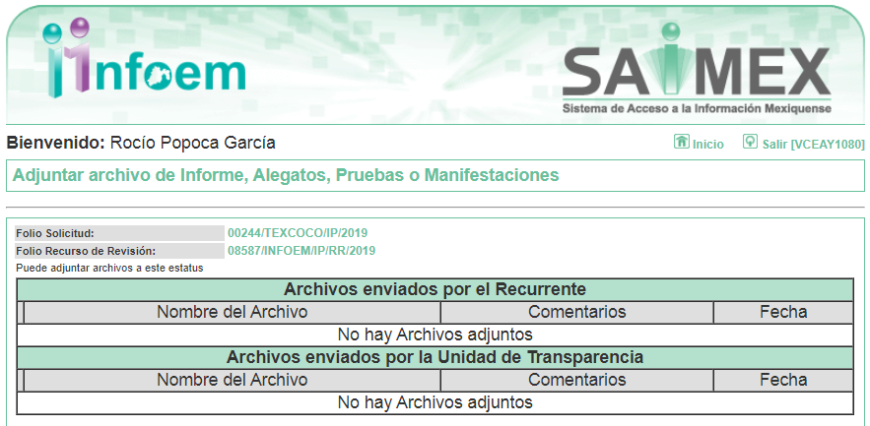

VIII. En fecha veintiocho de noviembre de dos mil diecinueve, se notificó a las partes el Acuerdo de Cierre de Instrucción en los siguientes términos:


IX. Con fundamento en el artículo 185, fracción VIII de la Ley de Transparencia y Acceso a la Información Pública del Estado de México y Municipios, se remitió el expediente a efecto de que la Comisionada EVA ABAID YAPUR formule y presente al Pleno el proyecto de resolución correspondiente; y

CONSIDERANDO

PRIMERO. Competencia. Este Instituto de Transparencia, Acceso a la Información Pública y Protección de Datos Personales del Estado de México y Municipios, es competente para conocer y resolver el presente recurso, conforme a lo dispuesto en los artículos 6, Letra A de la Constitución Política de los Estados Unidos Mexicanos; 5, párrafos vigésimo segundo, vigésimo tercero y vigésimo cuarto, fracciones IV y V de la Constitución Política del Estado Libre y Soberano de México; 1, 2, fracción II, 13, 29, 36, fracciones I y II, 176, 178, 179, 181, párrafo tercero y 185 de la Ley de Transparencia y Acceso a la Información Pública del Estado de México y Municipios; y 9, fracciones I y XXIV y 11 del Reglamento Interior del Instituto de Transparencia, Acceso a la Información Pública y Protección de Datos Personales del Estado de México y Municipios; toda vez que se trata de un recurso de revisión interpuesto por un Ciudadano en términos de la Ley de la materia.

SEGUNDO. Interés. El recurso de revisión fue interpuesto por parte legítima, en atención a que se presentó por EL RECURRENTE, quien es la misma persona que formuló la solicitud de acceso a la información pública al SUJETO OBLIGADO.

TERCERO. Oportunidad. El recurso de revisión fue interpuesto dentro del plazo de quince días hábiles contados a partir del día siguiente al en que EL RECURRENTE tuvo conocimiento de la respuesta impugnada, tal y como lo prevé el artículo 178 de la Ley de Transparencia y Acceso a la Información Pública del Estado de México y Municipios, que establece:

“Artículo 178. El solicitante podrá interponer, por sí mismo o a través de su representante, de manera directa o por medios electrónicos, recurso de revisión ante el Instituto o ante la Unidad de Transparencia que haya conocido de la solicitud dentro de los quince días hábiles, siguientes a la fecha de la notificación de la respuesta.
A falta de respuesta del sujeto obligado, dentro de los plazos establecidos en esta Ley, a una solicitud de acceso a la información pública, el recurso podrá ser interpuesto en cualquier momento, acompañado con el documento que pruebe la fecha en que presentó la solicitud.
En el caso de que se interponga ante la Unidad de Transparencia, ésta deberá remitir el recurso de revisión al Instituto a más tardar al día siguiente de haberlo recibido.”

En efecto, atendiendo a que EL SUJETO OBLIGADO notificó la respuesta a la solicitud de información pública el seis de noviembre de dos mil diecinueve; en consecuencia, el plazo de quince días hábiles que el artículo 178 de la ley de la materia otorga al RECURRENTE para presentar el recurso de revisión, transcurrió del siete al veintiocho de noviembre de dos mil diecinueve, sin contemplar en el cómputo los días nueve, diez, diecisies, diecisiete, veintitrés y veinticuatro de noviembre de dos mil diecinueve, por corresponder a sábados y domingos, considerados como días inhábiles; en términos del artículo 3, fracción X de la Ley de Transparencia y Acceso a la Información Pública del Estado de México y Municipios; así como, el día dieciocho de noviembre de dos mil diecinueve, por suspensión de labores, en términos del Calendario Oficial en Materia de Transparencia, Acceso a la Información Pública y Protección de Datos Personales del Estado de México y Municipios, para el año dos mil diecinueve y enero de dos mil veinte, publicado en el Periódico Oficial “Gaceta del Gobierno”, el diecinueve de diciembre de dos mil dieciocho.

En ese tenor, si el recurso de revisión que nos ocupa, se interpuso el once de noviembre de dos mil diecinueve, éste se encuentra dentro de los márgenes temporales previstos en el citado precepto legal y, por tanto, se considera oportuno.

CUARTO. Procedibilidad. Del análisis efectuado se advierte que resulta procedente la interposición de los recursos y se concluye la acreditación plena de todos y cada uno de los elementos formales exigidos por el artículo 180 de la Ley de Transparencia y Acceso a la Información Pública del Estado de México y Municipios, en atención a que fueron presentados mediante el formato visible en EL SAIMEX.

QUINTO. Estudio y resolución del asunto. Una vez determinada la vía sobre la que versará el presente recurso y previa revisión del expediente electrónico formado en EL SAIMEX, con motivo de la solicitud de información y del recurso a que da origen, es conveniente analizar si la respuesta del SUJETO OBLIGADO cumple con los requisitos y procedimientos del derecho de acceso a la información pública.

Primeramente, se precisa que se obvia el análisis de la competencia por parte del SUJETO OBLIGADO, para generar, administrar o poseer la información solicitada, dado que éste ha asumido la misma, en razón de que en su respuesta admitió contar con dicha información.

En efecto, el hecho de que EL SUJETO OBLIGADO haya asumido contar con la información pública solicitada, acepta que la genera, posee y administra, en ejercicio de sus funciones de derecho público, motivo por el cual se actualiza el supuesto jurídico, previsto en el artículo 12 de la Ley de Transparencia y Acceso a la Información Pública del Estado de México y Municipios.

“Artículo 12. Quienes generen, recopilen, administren, manejen, procesen, archiven o conserven información pública serán responsables de la misma en los términos de las disposiciones jurídicas aplicables.
Los sujetos obligados sólo proporcionarán la información pública que se les requiera y que obre en sus archivos y en el estado en que ésta se encuentre. La obligación de proporcionar información no comprende el procesamiento de la misma, ni el presentarla conforme al interés del solicitante; no estarán obligados a generarla, resumirla, efectuar cálculos o practicar investigaciones.”

Así, el estudio de la naturaleza jurídica de la información, tiene por objeto determinar si ésta la genera, posee o administra EL SUJETO OBLIGADO; sin embargo, en aquellos casos en que éste la asume, a nada práctico nos conduciría su estudio, ya que se insiste, dicha información, fue admitida por el mismo; por lo que, la genera, posee y administra, en ejercicio de sus funciones de derecho público, motivo por el cual, se actualiza el supuesto jurídico, previsto en el artículo 12 de la Ley de la materia, anteriormente referido.

Una vez precisado lo anterior, se procede a analizar las documentales que integran el expediente electrónico, a fin de determinar si con la información remitida por parte del SUJETO OBLIGADO mediante respuesta, se colma el derecho de acceso a la información; atento a ello, es conveniente recordar que la particular requirió los recibos de nómina de todos los servidores públicos de los años de dos mil dieciséis al dos mil diecinueve.

En respuesta a la solicitud de acceso a la información pública, EL SUJETO OBLIGADO, cambio la modalidad vía in situ, motivo por el cual el particular se inconformó e interpuso el presente medio de impugnación.

Siendo así que, ante la respuesta otorgada por EL SUJETO OBLIGADO, la particular interpuso el recurso de revisión que nos ocupa, en el que señaló como acto impugnado y motivos de inconformidad los citados en el Resultando III de la presente resolución, que en obvio de repeticiones innecesarias se tienen como si a la letra se insertaren; sin embargo, este Instituto en uso de la facultad que tiene para ejercer la suplencia de la queja a favor de LA RECURRENTE, precisa que las razones o motivos de inconformidad en el presente recurso lo constituye el cambio de modalidad realizado por EL SUJETO OBLIGADO, ello conforme a los artículos 13 y 181 de la Ley de la Materia.

Bajo ese orden de ideas y de las constancias que obran en el expediente electrónico del SAIMEX, se advierte que LA RECURRENTE fue omisa en realizar manifestaciones o presentar pruebas que a su derecho conviniera, asimismo, EL SUJETO OBLIGADO omitió rendir el Informe Justificado correspondiente.

Una vez precisado lo anterior, es importante referir que los argumentos referidos por EL SUJETO OBLIGADO, son improcedentes para realizar el cambio de modalidad en la entrega de la información solicitada por LA RECURRENTE, por lo tanto, dicha situación implica un incumplimiento a los principios de transparencia, ya que no se proporcionó la información que requería la particular en la modalidad que ésta señaló que se le entregara.

Lo anterior es así, pues los Lineamientos para la Recepción, Trámite y Resolución de las Solicitudes de Acceso a la Información, así como de los Recursos de Revisión que deberán observar los Sujetos Obligados por la Ley de Transparencia y Acceso a la Información Pública del Estado de México y Municipios, publicados en el Periódico Oficial “Gaceta del Gobierno” del Estado de México, el treinta de octubre de dos mil ocho, disponen:

“CINCUENTA Y CUATRO.- De acuerdo a lo dispuesto por el párrafo segundo del artículo 48 de la Ley, la información podrá ser entregada vía electrónica a través del SICOSIEM.
Es obligación del responsable de la Unidad de Información verificar que los archivos electrónicos que contengan la información entregada, se encuentra agregada al SICOSIEM.
En caso de que el responsable de la Unidad de Información no pueda agregar al SICOSIEM los archivos electrónicos que contengan la información por motivos técnicos, debe avisar de inmediato al Instituto, a través del correo electrónico institucional, además de comunicarse vía telefónica de inmediato a efecto de que reciba el apoyo técnico correspondiente.
La Dirección de Sistemas e Informática del Instituto, debe llevar un registro de incidencias en el cual se asienten todas las llamas referentes al apoyo técnico para agregar los archivos electrónicos al SICOSIEM.
La omisión por parte del responsable de la Unidad de Información del procedimiento antes descrito presume la negativa de la entrega de la Información.
Cuando la información no pueda ser remitida vía electrónica, se deberá fundar y motivar la resolución respectiva, explicando en todo momento las causas que impiden el envío de la información de forma electrónica.
En el supuesto de que la información sea puesta a disposición del solicitante la Unidad de Información deberá señalar en su respuesta, con toda claridad el lugar en donde se permitirá el acceso a la información, así como en los días y horas hábiles precisadas en la resolución respectiva. En este supuesto, la disposición o entrega de la información se realizará mediante el formato de recepción de información pública.
El formato mencionado deberá estar agregado al expediente electrónico de la solicitud de información pública, en el estatus respectivo.”
(Enfasis añadido).

Es así que, los Sujetos Obligados deben respetar la forma seleccionada por LA RECURRENTE para la entrega de la información, por lo que si éste eligió el SAIMEX, el responsable de la Unidad de Transparencia debió agregar los archivos electrónicos que contengan la información requerida en dicho sistema y sólo en caso de imposibilidad técnica, y previo aviso a este Instituto, puede optarse por cambiar la modalidad de entrega.

Esto es, el Titular de la Unidad de Transparencia debe entregar los documentos solicitados en la modalidad elegida por la particular; y sólo en caso de que no sea técnicamente posible hacer la entrega en forma electrónica, EL SUJETO OBLIGADO debe fundar y motivar la respuesta en la que se le hará saber al solicitante las causas que impiden el envío de la información de forma electrónica; además, se impone la obligación de avisar de inmediato a este Instituto, a través del correo electrónico institucional y comunicarse vía telefónica a efecto de que reciba el apoyo técnico correspondiente.

Siendo que, en el presente caso EL SUJETO OBLIGADO no dio avisó alguno o se comunicó con este Instituto para manifestar la imposibilidad técnica para proporcionar la información en la modalidad requerida, tal y como fue corroborado por esta Ponencia al solicitar a la Directora de Informática de este Órgano Garante, vía correo electrónico, el informe respecto a si existió algún reporte de incidencias por parte de EL SUJETO OBLIGADO, como se observa en la imagen del correo en mención:

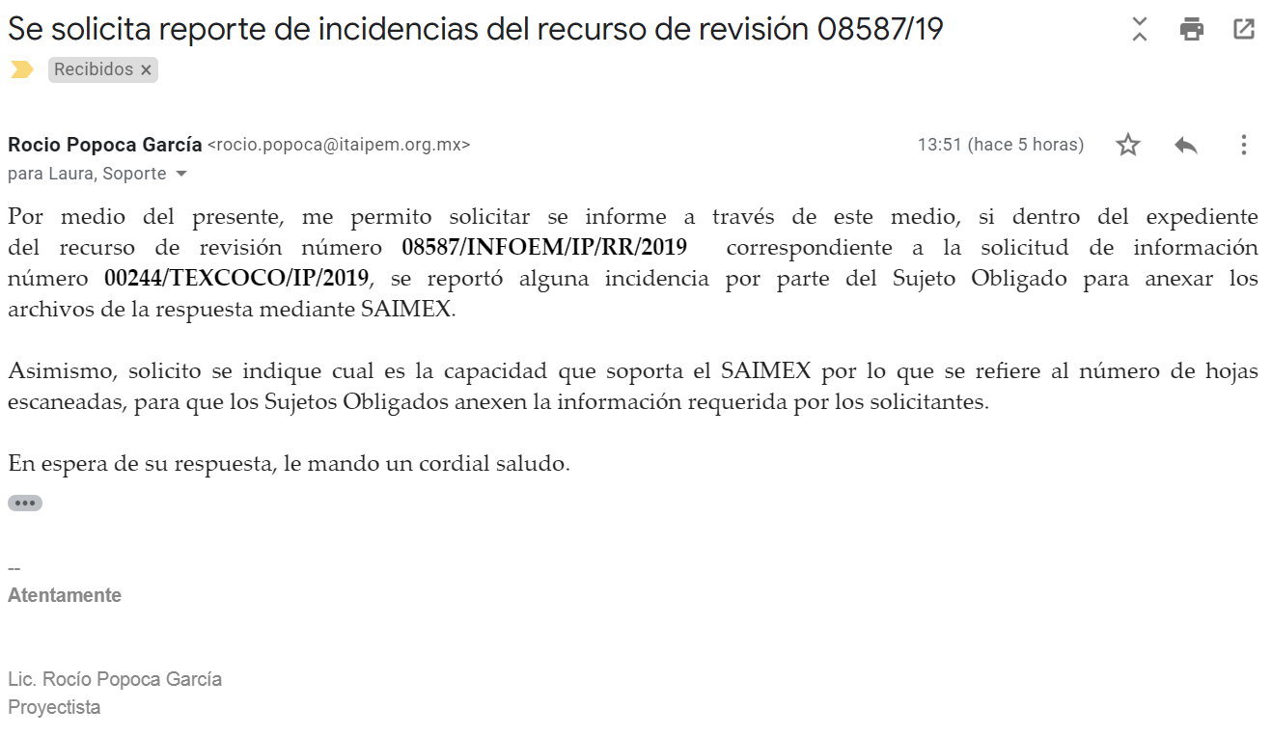

Siendo así que en la misma fecha, la Directora de Informática de este Instituto de Transparencia, Acceso a la Información Pública y Protección de Datos Personales del Estado de México y Municipios, notificó a esta Ponencia que no existió ningún reporte de incidencias por parte de EL SUJETO OBLIGADO, como se aprecia en la siguiente imagen:
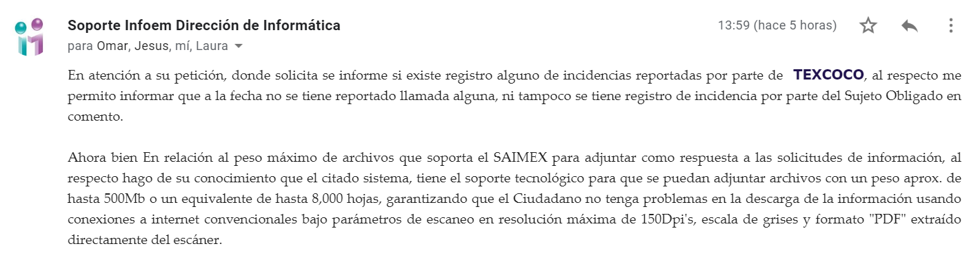

Por lo tanto, al no haber reportado EL SUJETO OBLIGADO ninguna incidencia para adjuntar a su respuesta la información solicitada por LA RECURRENTE, se actualiza la hipótesis legal contenida en el artículo 179, fracción VIII de la Ley de Transparencia y Acceso a la Información Pública del Estado de México y Municipios, referente a la notificación, entrega o puesta a disposición de información en una modalidad o formato distinto al solicitado; ello, en virtud de que con las manifestaciones esgrimidas por EL SUJETO OBLIGADO en su respuesta, no se colma el requisito legal de motivar el cambio de modalidad en la entrega de la información, ni la imposibilidad técnica para agregarla al SAIMEX.

Lo anterior es asú, pues el EL SUJETO OBLIGADO omitió cumplir con las formalidades que para tal efecto se contemplan en los Lineamientos Generales en Materia de Clasificación y Desclasificación de la Información, así como para la elaboración de versiones públicas, en sus numerales Sexagésimo séptimo al Septuagésimo tercero que disponen:

CAPÍTULO X
DE LA CONSULTA DIRECTA
Sexagésimo séptimo. Para la atención de solicitudes en las que la modalidad de entrega de la información sea la consulta directa y, con el fin de garantizar el acceso a la información que conste en documentos que contengan partes o secciones clasificadas como reservadas o confidenciales en la modalidad antes citada, previamente el Comité de Transparencia del sujeto obligado deberá emitir la resolución en la que funde y motive la clasificación de las partes o secciones que no podrán dejarse a la vista del solicitante.
Sexagésimo octavo. En la resolución del Comité de Transparencia a que se refiere el lineamiento inmediato anterior, se deberán establecer las medidas que el personal encargado de permitir el acceso al solicitante deberá implementar, a fin de que se resguarde la información clasificada, atendiendo a la naturaleza del documento y el formato en el que obra.
Sexagésimo noveno. En caso de que no sea posible otorgar acceso a la información en la modalidad de consulta directa ya sea por la naturaleza, contenido, el formato del documento o características físicas del mismo, el sujeto obligado deberá justificar el impedimento para el acceso a la consulta directa y, de ser posible, ofrecer las demás modalidades en las que es viable el acceso a la información.
Septuagésimo. Para el desahogo de las actuaciones tendientes a permitir la consulta directa, en los casos en que ésta resulte procedente, los sujetos obligados deberán observar lo siguiente:
I. Señalar claramente al particular, en la respuesta a su solicitud, el lugar, día y hora en que se podrá llevar a cabo la consulta de la documentación solicitada. En caso de que, derivado del volumen o de las particularidades de los documentos, el sujeto obligado determine que se requiere más de un día para realizar la consulta, en la respuesta a la solicitud también se deberá indicar esta situación al solicitante y los días, y horarios en que podrá llevarse a cabo.
II. En su caso, la procedencia de los ajustes razonables solicitados y/o la procedencia de acceso en la lengua indígena requerida;
III. Indicar claramente la ubicación del lugar en que el solicitante podrá llevar a cabo la consulta de la información debiendo ser éste, en la medida de lo posible, el domicilio de la Unidad de Transparencia, así como el nombre, cargo y datos de contacto del personal que le permitirá el acceso;
IV. Proporcionar al solicitante las facilidades y asistencia requerida para la consulta de los documentos;
V. Abstenerse de requerir al solicitante que acredite interés alguno;
VI. Adoptar las medidas técnicas, físicas, administrativas y demás que resulten necesarias para garantizar la integridad de la información a consultar, de conformidad con las características específicas del documento solicitado, tales como:
a) Contar con instalaciones y mobiliario adecuado para asegurar tanto la integridad del documento consultado, como para proporcionar al solicitante las mejores condiciones para poder llevar a cabo la consulta directa;
b) Equipo y personal de vigilancia;
c) Plan de acción contra robo o vandalismo;
d) Extintores de fuego de gas inocuo;
e) Registro e identificación del personal autorizado para el tratamiento de los documentos o expedientes a revisar;
f) Registro e identificación de los particulares autorizados para llevar a cabo la consulta directa, y
g) Las demás que, a criterio de los sujetos obligados, resulten necesarias.
VII. Hacer del conocimiento del solicitante, previo al acceso a la información, las reglas a que se sujetará la consulta para garantizar la integridad de los documentos, y
VIII. Para el caso de documentos que contengan partes o secciones clasificadas como reservadas o confidenciales, el sujeto obligado deberá hacer del conocimiento del solicitante, previo al acceso a la información, la resolución debidamente fundada y motivada del Comité de Transparencia, en la que se clasificaron las partes o secciones que no podrán dejarse a la vista del solicitante.
Septuagésimo primero. La consulta física de la información se realizará en presencia del personal que para tal efecto haya sido designado, quien implementará las medidas para asegurar en todo momento la integridad de la documentación, conforme a la resolución que, al efecto, emita el Comité de Transparencia.
El solicitante deberá observar en todo momento las reglas que el sujeto obligado haya hecho de su conocimiento para efectos de la conservación de los documentos.
Septuagésimo segundo. El solicitante deberá realizar la consulta de los documentos requeridos en el lugar, horarios y con la persona destinada para tal efecto.
Si una vez realizada la diligencia, en el tiempo previsto para ello, no fuera posible consultar toda la documentación, el solicitante podrá requerir al sujeto obligado una nueva cita, misma que deberá ser programada indicándole al particular los días y horarios en que podrá llevarse a cabo.
Septuagésimo tercero. Si una vez consultada la versión pública de la documentación, el solicitante requiriera la reproducción de la información o de parte de la misma en otra modalidad, salvo impedimento justificado, los sujetos obligados deberán otorgar acceso a ésta, previo el pago correspondiente, sin necesidad de que se presente una nueva solicitud de información.
La información deberá ser entregada sin costo, cuando implique la entrega de no más de veinte hojas simples.

Es decir, para que se cumpla el acceso a la consulta directa, se deben cumplir las formalidades que para el efecto ha emitido el Instituto Nacional de Transparencia y Acceso a la Información Pública, expuestas anteriormente; mismas que el EL SUJETO OBLIGADO omitió atender; pues el asunto que se resuelve no se advierte documental que se haya dado avisó o comunicado a este Instituto para manifestar la imposibilidad técnica para proporcionar la información en la modalidad requerida, por tanto, no se colma el requisito legal de la imposibilidad técnica para digitalizar la información y agregarla al SAIMEX; aunado a ello, de la respuesta no se desprende de manera motivada elcambio de modalidad, puesto que sólo manifestó que dado el tiempo de respuesta y cantidad de información, sin que con ello se cumpla con la obligación de otorgar certeza del porque es procedente el cambio de modalidad.

Es decir, la respuesta otorgada por EL SUJETO OBLIGADO carece de la debida fundamentación y motivación consiste en la obligación que tiene todo ente público de expresar los preceptos jurídicos aplicables al asunto motivo del acto y las razones o argumentos de su actuar.

Al respecto, el máximo tribunal del país ha establecido jurisprudencia respecto a qué debe entenderse por fundamentación y motivación, en los siguientes términos:
“FUNDAMENTACION Y MOTIVACION. La debida fundamentación y motivación legal, deben entenderse, por lo primero, la cita del precepto legal aplicable al caso, y por lo segundo, las razones, motivos o circunstancias especiales que llevaron a la autoridad a concluir que el caso particular encuadra en el supuesto previsto por la norma legal invocada como fundamento.”(Sic)

Así, en un acto de autoridad se surte la debida fundamentación cuando se cita el precepto legal aplicable al caso concreto y la debida motivación cuando se expresan las razones, motivos o circunstancias que tomó en cuenta la autoridad para adecuar el hecho a los fundamentos de derecho.

Más aún, a través de diversa jurisprudencia dictada por el Poder Judicial de la Federación se sostiene que la finalidad de la fundamentación o motivación es la de explicar, justificar, posibilitar la defensa y comunicar la decisión de la autoridad:

“FUNDAMENTACIÓN Y MOTIVACIÓN. EL ASPECTO FORMAL DE LA GARANTÍA Y SU FINALIDAD SE TRADUCEN EN EXPLICAR, JUSTIFICAR, POSIBILITAR LA DEFENSA Y COMUNICAR LA DECISIÓN. El contenido formal de la garantía de legalidad prevista en el artículo 16 constitucional relativa a la fundamentación y motivación tiene como propósito primordial y ratio que el justiciable conozca el "para qué" de la conducta de la autoridad, lo que se traduce en darle a conocer en detalle y de manera completa la esencia de todas las circunstancias y condiciones que determinaron el acto de voluntad, de manera que sea evidente y muy claro para el afectado poder cuestionar y controvertir el mérito de la decisión, permitiéndole una real y auténtica defensa. Por tanto, no basta que el acto de autoridad apenas observe una motivación pro forma pero de una manera incongruente, insuficiente o imprecisa, que impida la finalidad del conocimiento, comprobación y defensa pertinente, ni es válido exigirle una amplitud o abundancia superflua, pues es suficiente la expresión de lo estrictamente necesario para explicar, justificar y posibilitar la defensa, así como para comunicar la decisión a efecto de que se considere debidamente fundado y motivado, exponiendo los hechos relevantes para decidir, citando la norma habilitante y un argumento mínimo pero suficiente para acreditar el razonamiento del que se deduzca la relación de pertenencia lógica de los hechos al derecho invocado, que es la subsunción.”(Sic)

En consecuencia, la fundamentación y motivación implica que en el acto de autoridad, además de contenerse los supuestos jurídicos aplicables se expliquen claramente, por qué, a través de la utilización de la norma se emitió el acto. De este modo, la persona que se siente afectada pueda impugnar la decisión, permitiéndole una real y auténtica defensa.

En consecuencia, de lo anterior, éste Órgano Garante determina ordenar al SUJETO OBLIGADO entregue al particular en versión pública vía SAIMEX los recibos de nómina de todos los servidores públicos; precisando para ello, que el particular requirió la información del año 2016, 2017, 2018 y 2019; sin embarto este Pleno determina que por cuanto hace al año 2019, procederá la entrega de la información generada a la fecha de presentación de la solicitud, es decir la correspondiente del uno de enero al quince de octubre; ello en razón de que los recibos de nómina son generados de manera quincenal; aunado a ello, es de reslatar que la materia de acceso a la información versa sobre los documentos generados, obtenidos, adquiridos, transformados, administrados o en posesión de los Sujetos Obligados, en el entendido de que dichos documentos deben obrar en sus archivos a la fecha de la solicitud.

A mayor abundamiento, debemos tener presente que a la fecha de la presente resolución EL SUJETO OBLIGADO ya debe contar con la información digitalizada, pues dentro de los informes mensuales que EL SUJETO OBLIGADO, tienen la obligación de entregar al Órgano Superior de Fiscalización, se tiene contemplado precisamente la presentación de los comprobantes fiscales digitales por internet (CFDI) los cuales corresponden a los recibos de nómina solicitados por la particular, los cuales forma parte integrante del disco 4 correspondiente a “Información de Nómina”, tal como lo refieren los Lineamientos para la Entrega del Informe Mensual Municipal 2019, visibles en la página oficial de dicho Órgano, tal y como se muestra en las siguientes imágenes:
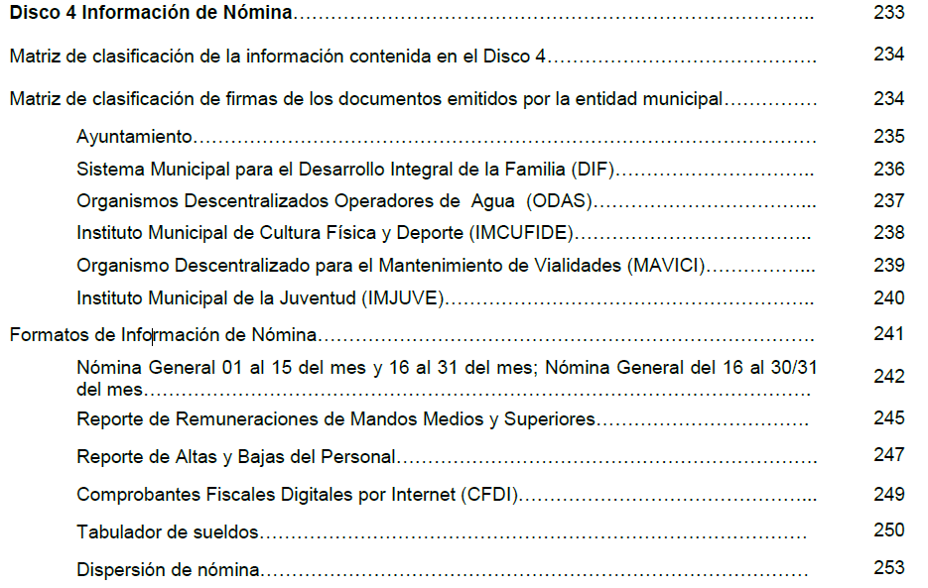

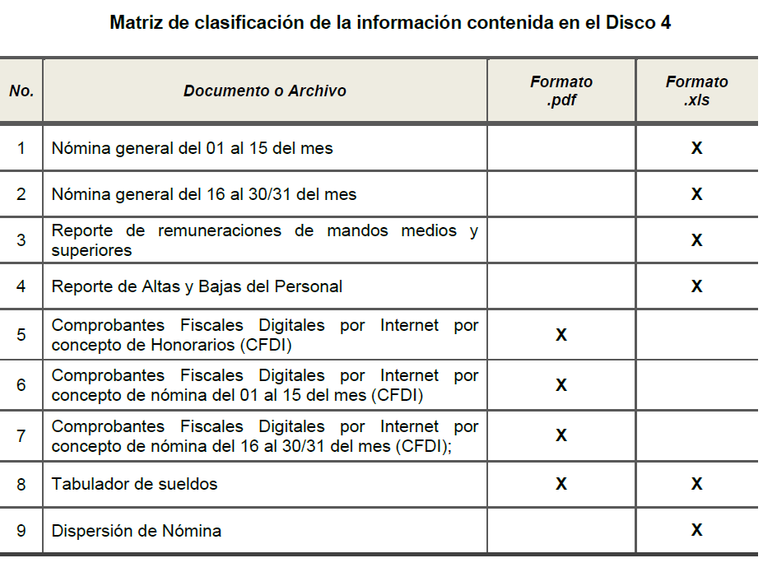
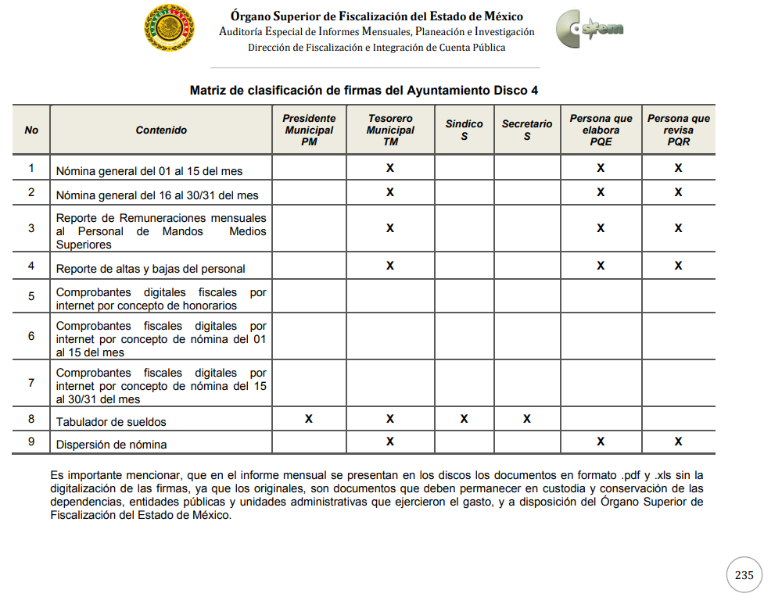
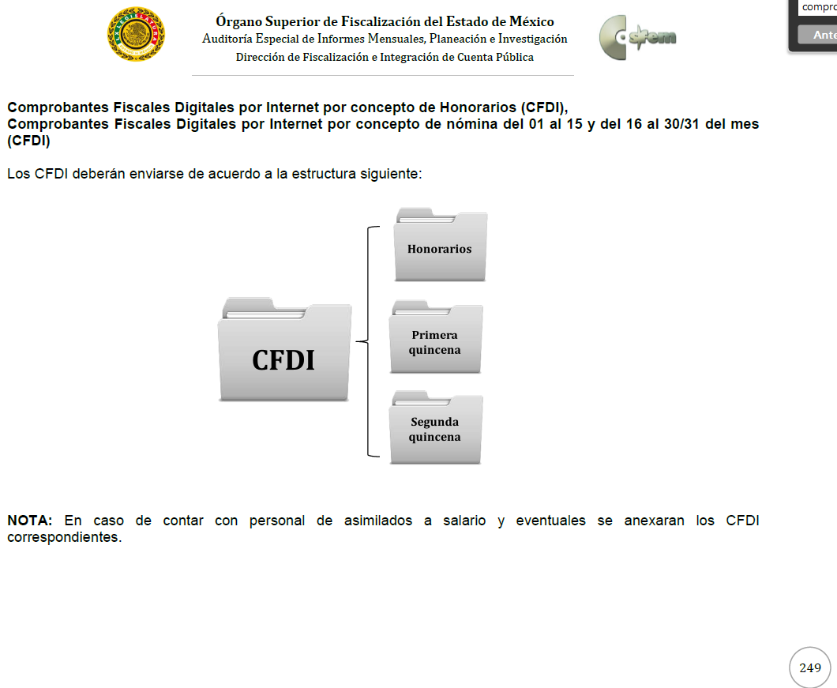
Por lo anterior, resulta dable REVOCAR la respuesta del SUJETO OBLIGADO y ordenarle a este haga entrega a LA RECURRENTE, vía EL SAIMEX, en versión pública los recibos de nómina de todos los servidores públicos, correspondientes a los años de 2016, 2017, 2018 y del 01 de enero al 15 de octubre de 2019.

Es así que, de los documentos de los cuales se ordena su entrega, deberán ser entregados en versión pública; pues, el derecho de acceso a la información pública tiene como limitante el respeto a la intimidad y a la vida privada de las personas, es por ello que este Instituto debe cuidar que los datos personales que obren en poder de los Sujetos Obligados sean protegidos y únicamente se den a conocer aquéllos que abonen a la rendición de cuentas y a la transparencia en el ejercicio de las atribuciones que tienen conferidas. De este modo, en armonía entre los principios constitucionales de máxima publicidad y de protección de datos personales, la ley permite la elaboración de versiones públicas en las que se suprima aquella información relacionada con la vida privada de los particulares

Ahora bien, en relación a la versión pública de la información de la que se ordena su entrega, en términos del artículo 143 de la Ley de Transparencia y Acceso a la Información Pública del Estado de México y Municipios, deberá omitirse, eliminarse o suprimirse la información confidencial.

En ese sentido, sólo podrán ser testados los datos que actualicen las hipótesis normativas previstas en el artículo 143 de la Ley de Transparencia y Acceso a la Información Pública del Estado de México y Municipios, y deberá procederse a su clasificación mediante las formalidades de Ley, es decir, que el Comité de Transparencia del SUJETO OBLIGADO emita el Acuerdo de Clasificación correspondiente debidamente fundado y motivado, en el cual se sustente la versión pública, misma que deberá cumplir cabalmente con las formalidades previstas en el precepto antes referido, así como con los numerales aplicables de los LINEAMIENTOS GENERALES EN MATERIA DE CLASIFICACIÓN Y DESCLASIFICACIÓN DE LA INFORMACIÓN, ASÍ COMO PARA LA ELABORACIÓN DE VERSIONES PÚBLICAS, publicados en el Diario Oficial de la Federación en fecha 15 de abril de 2016, mediante Acuerdo del Consejo Nacional del Sistema Nacional de Transparencia, Acceso a la Información Pública y Protección de Datos Personales.

Así, respecto de los documentos que EL SUJETO OBLIGADO ha de entregar en versión pública, se deberá omitir, eliminar o suprimir la información personal de los servidores públicos, como Registro Federal de Contribuyentes, CURP, clave del Instituto de Seguridad Social del Estado de México y Municipios, los descuentos que se realicen por pensión alimenticia o deducciones estrictamente legales, personales o de cualquier índole siempre que, no se encuentren relacionados con los impuestos o las cuotas por seguridad social, número de cuenta o cualquier otro dato que ponga en riesgo la vida, seguridad y salud de dichas personas.

En el caso específico de la nómina solicitada, obran datos que son considerados confidenciales, cuyo acceso debe ser restringido, los cuales deben testarse al momento de la elaboración de versiones públicas, como es el caso del Registro Federal de Contribuyentes (RFC), la Clave Única de Registro de Población (CURP), la Clave de cualquier tipo de seguridad social (ISSEMYM, u otros), así como, los préstamos o descuentos que se le hagan al servidor público.
Por cuanto hace al Registro Federal de Contribuyentes de las personas físicas, constituye un dato personal, ya que se genera con caracteres alfanuméricos obtenidos a partir del nombre en mayúsculas sin acentos ni diéresis y la fecha de nacimiento de cada persona; es decir la primera letra del apellido paterno; seguida de la primera letra Vocal del primer apellido; seguida de la primera letra del segundo apellido y por último la primera letra del nombre, posterior la fecha de nacimiento año/mes/día y finalmente la homoclave; la cual, para su obtención es necesario acreditar personalidad, fecha de nacimiento entre otros con documentos oficiales.

Al respecto, es aplicable el Criterio 19/17 de la Segunda Época, emitido por el Instituto Nacional de Transparencia, Acceso a la Información y Protección de Datos Personales, que dice:

“Registro Federal de Contribuyentes (RFC) de personas físicas. El RFC es una clave de carácter fiscal, única e irrepetible, que permite identificar al titular, su edad y fecha de nacimiento, por lo que es un dato personal de carácter confidencial.
Resoluciones:
• RRA 0189/17. Morena. 08 de febrero de 2017. Por unanimidad. Comisionado Ponente Joel Salas Suárez.
• RRA 0677/17. Universidad Nacional Autónoma de México. 08 de marzo de 2017. Por unanimidad. Comisionado Ponente Rosendoevgueni Monterrey Chepov.
• RRA 1564/17. Tribunal Electoral del Poder Judicial de la Federación. 26 de abril de 2017. Por unanimidad. Comisionado Ponente Oscar Mauricio Guerra Ford.” (Sic)
(Énfasis añadido)

De lo anterior, se desprende que el Registro Federal de Contribuyentes se vincula al nombre de su titular, permitiendo identificar la edad de la persona y fecha de nacimiento, determinando la identificación de dicha persona para efectos fiscales, por lo que éste constituye un dato personal que concierne a una persona física identificada e identificable en términos de los artículos 2, fracción II de la Ley de Transparencia y Acceso a la Información Pública del Estado de México y Municipios y 4 fracción XI de la Ley de Protección de Datos Personales en Posesión de Sujetos Obligados del Estado de México y Municipios.

Por cuanto hace a la Clave Única de Registro de Población, constituye un dato personal, ya que tiene como finalidad registrar a cada una de las personas que integran la población del país, con los datos que permitan certificar y acreditar fehacientemente su identidad, la cual servirá para identificarla de manera individual.

Lo anterior, tiene sustento en los artículos 86 y 91 de la Ley General de Población, la cual señala lo siguiente:

“Artículo 86. El Registro Nacional de Población tiene como finalidad registrar a cada una de las personas que integran la población del país, con los datos que permitan certificar y acreditar fehacientemente su identidad.
Artículo 91. Al incorporar a una persona en el Registro Nacional de Población, se le asignará una clave que se denominará Clave Única de Registro de Población. Esta servirá para registrarla e identificarla en forma individual.”
(Énfasis añadido)

Ahora bien, la Clave Única de Registro de Población, está integrada de 18 elementos representados por letras y números, que se generan a partir de los datos contenidos en un documento probatorio de identidad (acta de nacimiento, carta de naturalización o documento migratorio), la cual se integra de la primera letra del apellido paterno; seguida de la primera letra Vocal del primer apellido; seguida de la primera letra del segundo apellido y por último la primera letra del nombre; fecha de nacimiento año/mes/día; sexo; Entidad Federativa de nacimiento; consonantes internas del nombre y apellidos; un diferenciador de homonimia y siglo; y un digito verificador, que garantizan la correcta integración.

Al respecto, el Instituto Nacional de Transparencia, Acceso a la Información y Protección de Datos Personales (INAI), a través del Criterio 18/17 de la Segunda Época, señala literalmente lo siguiente:

“Clave Única de Registro de Población (CURP). La Clave Única de Registro de Población se integra por datos personales que sólo conciernen al particular titular de la misma, como lo son su nombre, apellidos, fecha de nacimiento, lugar de nacimiento y sexo. Dichos datos, constituyen información que distingue plenamente a una persona física del resto de los habitantes del país, por lo que la CURP está considerada como información confidencial.
Resoluciones:
• RRA 3995/16. Secretaría de la Defensa Nacional. 1 de febrero de 2017. Por unanimidad. Comisionado Ponente Rosendoevgueni Monterrey Chepov.
• RRA 0937/17. Senado de la República. 15 de marzo de 2017. Por unanimidad. Comisionada Ponente Ximena Puente de la Mora.
• RRA 0478/17. Secretaría de Relaciones Exteriores. 26 de abril de 2017. Por unanimidad. Comisionada Ponente Areli Cano Guadiana.” (Sic)
(Énfasis añadido)

De lo anterior, se desprende que la Clave Única de Registro de Población, se encuentra vinculada al nombre y apellidos de la persona, permitiendo identificar fecha y lugar de nacimiento, así como el sexo; datos que únicamente le atañen a su titular, por lo que, ésta constituye un dato personal que concierne a una persona física identificada e identificable en términos de los artículos 2, fracción II de la Ley de Transparencia y Acceso a la Información Pública del Estado de México y Municipios y 4, fracción XI de la Ley de Protección de Datos Personales en Posesión de Sujetos Obligados del Estado de México y Municipios.

Por cuanto hace a la Clave de cualquier tipo de seguridad social (ISSEMYM, u otros), está integrado por una secuencia de números con los que se identifica a los trabajadores que cubren las cuotas respectivas, asimismo, lo identifica con la fuente de trabajo; por lo que al ser una clave de identificación de los trabajadores, constituye información confidencial, dato que únicamente le atañe al servidor público, por lo constituye un dato personal que concierne a una persona física identificada e identificable en términos de los artículos 2, fracción II de la Ley de Transparencia y Acceso a la Información Pública del Estado de México y Municipios y 4, fracción XI de la Ley de Protección de Datos Personales en Posesión de Sujetos Obligados del Estado de México y Municipios.

Respecto de los préstamos o descuentos de carácter personal, éstos no deben tener relación con la prestación del servicio; es decir, son confidenciales los préstamos o descuentos que se le hagan a la persona en los que no se involucren instituciones públicas, en virtud de no favorecer en la transparencia y rendición de cuentas, sino, por el contrario con ello se violentaría la protección de información confidencial, porque incide en la intimidad de un individuo identificado.

Por su parte, el artículo 84 de la Ley del Trabajo de los Servidores Públicos del Estado y Municipios, señala:

“ARTICULO 84. Sólo podrán hacerse retenciones, descuentos o deducciones al sueldo de los servidores públicos por concepto de:
I. Gravámenes fiscales relacionados con el sueldo;
II. Deudas contraídas con las instituciones públicas o dependencias por concepto de anticipos de sueldo, pagos hechos con exceso, errores o pérdidas debidamente comprobados;
III. Cuotas sindicales;
IV. Cuotas de aportación a fondos para la constitución de cooperativas y de cajas de ahorro, siempre que el servidor público hubiese manifestado previamente, de manera expresa, su conformidad;
V. Descuentos ordenados por el Instituto de Seguridad Social del Estado de México y Municipios, con motivo de cuotas y obligaciones contraídas con éste por los servidores públicos;
VI. Obligaciones a cargo del servidor público con las que haya consentido, derivadas de la adquisición o del uso de habitaciones consideradas como de interés social;
VII. Faltas de puntualidad o de asistencia injustificadas;
VIII. Pensiones alimenticias ordenadas por la autoridad judicial; o
IX. Cualquier otro convenido con instituciones de servicios y aceptado por el servidor público.
El monto total de las retenciones, descuentos o deducciones no podrá exceder del 30% de la remuneración total, excepto en los casos a que se refieren las fracciones IV, V y VI de este artículo, en que podrán ser de hasta el 50%, salvo en los casos en que se demuestre que el crédito se concedió con base en los ingresos familiares para hacer posible el derecho constitucional a una vivienda digna, o se refieran a lo establecido en la fracción VIII de este artículo, en que se ajustará a lo determinado por la autoridad judicial.”
(Énfasis añadido)

Derivado de lo anterior, la ley establece claramente cuáles son esos descuentos o gravámenes que directamente se relacionan con las obligaciones adquiridas como servidores públicos y aquéllos que únicamente inciden en su vida privada. De este modo, descuentos por pensiones alimenticias o créditos adquiridos con instituciones privadas o públicas pero que fueron contraídas en forma individual, son información que debe clasificarse como confidencial.

Por lo que hace a los Códigos Bidimensionales y los denominados Códigos QR, se trata de barras en dos dimensiones que al igual a los códigos de barras o códigos unidimensionales, son utilizados para almacenar diversos tipos datos de manera codificada, los cuales a través de lectores que pueden ser obtenidos por cualquier persona, pueden obtener los referidos datos, los cuales pueden corresponder a datos personales como Registro Federal de Contribuyentes (RFC) y la Clave Única de Registro de Población (CURP).

Por otro lado, es conveniente precisar que si bien dentro de la información contenida en los recibos solicitados, existe información concerniente a aquellos servidores públicos que se encuentran encargados de la seguridad, la cual puede poner en riesgo a los integrantes de las corporaciones policiacas, esto es así derivado de las funciones encomendadas en términos del artículo 21 párrafo noveno de la Constitución Política de los Estados Unidos Mexicanos, de las cuales comprende la prevención de los delitos, investigación y persecución para hacerla efectiva, también lo es, que la Ley permite la entrega de la información de forma disociada, es decir, los datos personales de los policías no pueden asociarse a sus titulares, ni permitir por su estructura, contenido o grado de desagregación, la identificación individual de los mismos, tal y como lo establece el artículo 4 fracción VII de la Ley de Protección de Datos Personales del Estado de México, que refiere:

“Artículo 4.- Para los efectos de esta Ley se entiende por:
…
XII. Disociación: Procedimiento mediante el cual los datos personales no pueden asociarse al titular, ni permitir por su estructura, contenido o grado de desagregación, la identificación individual del mismo;”

Es así que, dicha información debe entregarse mediante el procedimiento de disociación de la información, a efecto no de permitir la vinculación de la identificación individual de los servidores públicos, respecto de la estructura de la Dependencia.

Por ende, EL SUJETO OBLIGADO debe testar los datos confidenciales, sin pasar por alto que la clasificación respectiva tiene que cumplirse a través de la forma y formalidades que la Ley impone; es decir, mediante Acuerdo debidamente fundado y motivado, en términos de los numerales 49, fracción VIII y 132, fracciones II y III de la Ley de Transparencia y Acceso a la Información Pública del Estado de México y Municipios, así como los numerales Segundo, fracción XVIII, y del Cuarto al Décimo Primero de los Lineamientos Generales en materia de Clasificación y Desclasificación de la Información, así como para la elaboración de Versiones Públicas, que literalmente expresan:

Ley de Transparencia y Acceso a la Información Pública del Estado de México y Municipios
“Artículo 49. Los Comités de Transparencia tendrán las siguientes atribuciones:
VIII. Aprobar, modificar o revocar la clasificación de la información;
Artículo 132. La clasificación de la información se llevará a cabo en el momento en que:
…
II. Se determine mediante resolución de autoridad competente; o

III. Se generen versiones públicas para dar cumplimiento a las obligaciones de transparencia previstas en esta Ley.”

Lineamientos Generales en materia de Clasificación y Desclasificación de la Información
“Segundo.- Para efectos de los presentes Lineamientos Generales, se entenderá por:
XVIII. Versión pública: El documento a partir del que se otorga acceso a la información, en el que se testan partes o secciones clasificadas, indicando el contenido de éstas de manera genérica, fundando y motivando la reserva o confidencialidad, a través de la resolución que para tal efecto emita el Comité de Transparencia.
Cuarto. Para clasificar la información como reservada o confidencial, de manera total o parcial, el titular del área del sujeto obligado deberá atender lo dispuesto por el Título Sexto de la Ley General, en relación con las disposiciones contenidas en los presentes lineamientos, así como en aquellas disposiciones legales aplicables a la materia en el ámbito de sus respectivas competencias, en tanto estas últimas no contravengan lo dispuesto en la Ley General.
Los sujetos obligados deberán aplicar, de manera estricta, las excepciones al derecho de acceso a la información y sólo podrán invocarlas cuando acrediten su procedencia.
Quinto. La carga de la prueba para justificar toda negativa de acceso a la información, por actualizarse cualquiera de los supuestos de clasificación previstos en la Ley General, la Ley Federal y leyes estatales, corresponderá a los sujetos obligados, por lo que deberán fundar y motivar debidamente la clasificación de la información ante una solicitud de acceso o al momento en que generen versiones públicas para dar cumplimiento a las obligaciones de transparencia, observando lo dispuesto en la Ley General y las demás disposiciones aplicables en la materia.
Sexto. Los sujetos obligados no podrán emitir acuerdos de carácter general ni particular que clasifiquen documentos o expedientes como reservados, ni clasificar documentos antes de que se genere la información o cuando éstos no obren en sus archivos.
La clasificación de información se realizará conforme a un análisis caso por caso, mediante la aplicación de la prueba de daño y de interés público.
Séptimo. La clasificación de la información se llevará a cabo en el momento en que:
I. Se reciba una solicitud de acceso a la información;
II. Se determine mediante resolución de autoridad competente, o
III. Se generen versiones públicas para dar cumplimiento a las obligaciones de transparencia previstas en la Ley General, la Ley Federal y las correspondientes de las entidades federativas.
Los titulares de las áreas deberán revisar la clasificación al momento de la recepción de una solicitud de acceso a la información, para verificar si encuadra en una causal de reserva o de confidencialidad.
Octavo. Para fundar la clasificación de la información se debe señalar el artículo, fracción, inciso, párrafo o numeral de la ley o tratado internacional suscrito por el Estado mexicano que expresamente le otorga el carácter de reservada o confidencial.
Para motivar la clasificación se deberán señalar las razones o circunstancias especiales que lo llevaron a concluir que el caso particular se ajusta al supuesto previsto por la norma legal invocada como fundamento.
En caso de referirse a información reservada, la motivación de la clasificación también deberá comprender las circunstancias que justifican el establecimiento de determinado plazo de reserva.
Tratándose de información clasificada como confidencial respecto de la cual se haya determinado su conservación permanente por tener valor histórico, ésta conservará tal carácter de conformidad con la normativa aplicable en materia de archivos.
Los documentos contenidos en los archivos históricos y los identificados como históricos confidenciales no serán susceptibles de clasificación como reservados.
Noveno. En los casos en que se solicite un documento o expediente que contenga partes o secciones clasificadas, los titulares de las áreas deberán elaborar una versión pública fundando y motivando la clasificación de las partes o secciones que se testen, siguiendo los procedimientos establecidos en el Capítulo IX de los presentes lineamientos.
Décimo. Los titulares de las áreas, deberán tener conocimiento y llevar un registro del personal que, por la naturaleza de sus atribuciones, tenga acceso a los documentos clasificados. Asimismo, deberán asegurarse de que dicho personal cuente con los conocimientos técnicos y legales que le permitan manejar adecuadamente la información clasificada, en los términos de los Lineamientos para la Organización y Conservación de Archivos.
En ausencia de los titulares de las áreas, la información será clasificada o desclasificada por la persona que lo supla, en términos de la normativa que rija la actuación del sujeto obligado.
Décimo primero. En el intercambio de información entre sujetos obligados para el ejercicio de sus atribuciones, los documentos que se encuentren clasificados deberán llevar la leyenda correspondiente de conformidad con lo dispuesto en el Capítulo VIII de los presentes lineamientos.” (Sic)
(Énfasis Añadido)

Por lo tanto, es importante referir que EL SUJETO OBLIGADO deberá seguir el procedimiento legal establecido para su clasificación, esto es, que su Comité de Transparencia emita un Acuerdo de Clasificación que cumpla con las formalidades previstas, antes citadas que lo sustente, en el que se expongan los fundamentos y razones que llevaron a la autoridad a testar, suprimir o eliminar datos de dicho soporte documental, ya que el no hacerlo, implica que lo entregado no es legal ni formalmente una versión pública, sino más bien una documentación ilegible, incompleta o tachada; pues no señalar las razones por las que no se aprecian determinados datos, ya sea porque se testan o suprimen, deja al solicitante en estado de incertidumbre, al no conocer o comprender porque no aparecen en la documentación respectiva, es decir, si no se exponen de manera puntual las razones de ello se estaría violentando desde un inicio el derecho de acceso a la información del solicitante.
En consecuencia, el Pleno de este Instituto, en términos de lo dispuesto en el artículo 186, fracción III de la Ley de Transparencia y Acceso a la Información Pública del Estado de México y Municipios, determina REVOCAR la respuesta proporcionada por EL SUJETO OBLIGADO.

Así, con fundamento en lo prescrito en los artículos 5, párrafos vigésimo segundo, vigésimo terecro y vigésimo cuarto, fracciones IV y V de la Constitución Política del Estado Libre y Soberano de México; 2, fracción II, 9, 29, 36, fracciones I y II, 176, 178, 179, 181, 185, fracción I, 186 y 188 de la Ley de Transparencia y Acceso a la Información Pública del Estado de México y Municipios, este Pleno:

RESUELVE

PRIMERO. Resultan fundadas las razones o motivos de inconformidad planteadas por LA RECURRENTE en términos del Considerando QUINTO de esta Resolución.

SEGUNDO. Se REVOCA la respuesta proporcionada por EL SUJETO OBLIGADO y se ordena atienda la solicitud de información 00244/TEXCOCO/IP/2019, en términos del Considerando QUINTO y, haga entrega a LA RECURRENTE, vía SAIMEX, en versión pública, lo siguiente:

“Los recibos de nómina, correspondientes a los años 2016, 2017, 2018 y del 1 de enero al 15 de octubre de 2019.

Debiendo notificar a LA RECURRENTE el Acuerdo de Clasificación de la información que emita en su caso el Comité de Transparencia con motivo de la versión pública.”

TERCERO. Notifíquese al Titular de la Unidad de Transparencia del SUJETO OBLIGADO, para que conforme a los artículos 186, último párrafo y 189, párrafo segundo de la Ley de Transparencia y Acceso a la Información Pública del Estado de México y Municipios, dé cumplimiento a lo ordenado dentro del plazo de diez días hábiles, debiendo informar a este Instituto en un plazo de tres días hábiles siguientes sobre el cumplimiento dado a la presente resolución.

CUARTO. Notifíquese a LA RECURRENTE la presente resolución.

QUINTO. Hágase del conocimiento a LA RECURRENTE que de conformidad con lo establecido en el artículo 196 de la Ley de Transparencia y Acceso a la Información Pública del Estado de México y Municipios, podrá impugnarla vía Juicio de Amparo en los términos de las leyes aplicables.

ASÍ LO RESUELVE, POR UNANIMIDAD DE VOTOS EL PLENO DEL INSTITUTO DE TRANSPARENCIA, ACCESO A LA INFORMACIÓN PÚBLICA Y PROTECCIÓN DE DATOS PERSONALES DEL ESTADO DE MÉXICO Y MUNICIPIOS, CONFORMADO POR LOS COMISIONADOS ZULEMA MARTÍNEZ SÁNCHEZ; EVA ABAID YAPUR; JOSÉ GUADALUPE LUNA HERNÁNDEZ, JAVIER MARTÍNEZ CRUZ Y LUIS GUSTAVO PARRA NORIEGA EMITIENDO VOTO PARTICULAR; EN LA CUADRAGÉSIMA SEXTA SESIÓN ORDINARIA CELEBRADA EL DÍA ONCE DE DICIEMBRE DE DOS MIL DIECINUEVE, ANTE EL SECRETARIO TÉCNICO DEL PLENO, ALEXIS TAPIA RAMÍREZ.
Zulema Martínez Sánchez
Comisionada Presidenta
(RÚBRICA)
Eva Abaid Yapur  Comisionada  (RÚBRICA) | José Guadalupe Luna Hernández  Comisionado  (RÚBRICA)
Javier Martínez Cruz  Comisionado  (RÚBRICA) | Luis Gustavo Parra Noriega  Comisionado  (RÚBRICA)
Alexis Tapia Ramírez
Secretario Técnico del Pleno
(RÚBRICA)
Esta hoja corresponde a la resolución de once de diciembre de dos mil diecinueve, emitida en el recurso de revisión número 08587/INFOEM/IP/RR/2019.
YSM/RPG

https://www.osfem.gob.mx/04_Normatividad/doc/Normatividad/2019/19.-LineamInfMensualMpal_2019.pdf,

